Bac S – Sujet de SVT – Session Septembre 2019 – Métropole

1ère PARTIE : (8 points)

NEURONE ET FIBRE MUSCULAIRE : LA COMMUNICATION NERVEUSE

Le réflexe myotatique, un exemple de commande réflexe du muscle

Présenter sous la forme d’un schéma de synthèse, la nature et le codage de l’information parcourant l’arc réflexe lors du réflexe myotatique.

Le schéma attendu devra être fonctionnel et accompagné de légendes explicatives.

2ème PARTIE – Exercice 1 (3 points)

LE DOMAINE CONTINENTAL ET SA DYNAMIQUE

À partir de l’étude des documents, indiquer sur votre copie pour chacune des questions la bonne réponse.

Document de référence : Carte de la partie sud-ouest du Pacifique

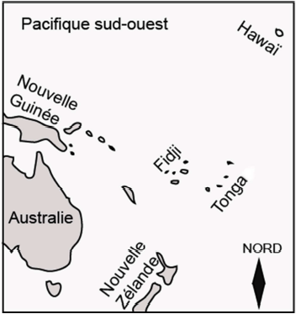

Document 1 : Principe de la tomographie sismique

C’est une technique qui consiste à cartographier l’intérieur de la Terre en utilisant les anomalies de vitesse des ondes sismiques que l’on cherche à corréler avec des variations de température.
Ainsi, une augmentation de la vitesse des ondes sismiques signifie qu’à minéralogie identique, la région traversée est plus dense donc plus froide.

D’après dictionnaire des Sciences de la vie et de la Terre.

Document 2 : Résultats de tomographie sismique au niveau d’Hawaï
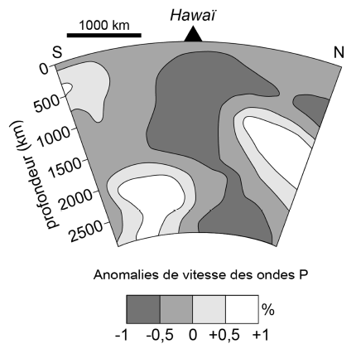

https://www.sciencedirect.com/science/article/pii/S0012821X05008198

Document 3 : Résultats de tomographie sismique au niveau des îles Tonga

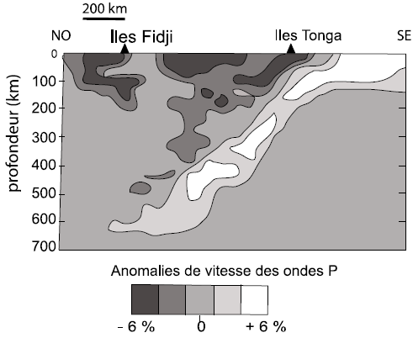

https://pdfs.semanticscholar.org/7620/0413b23cdef2508595b32acab694c29accbe.pdf

1. La tomographie sismique permet sous Hawaï, d’observer :
a) du matériel froid d’origine lithosphérique.
b) du matériel froid d’origine profonde.
c) du matériel chaud d’origine lithosphérique.
d) du matériel chaud d’origine profonde.

2. Sous les iles Tonga entre 100 et 220 km de profondeur on constate :
a) une anomalie négative de vitesse interprétée comme la présence de matériel chaud.
b) une anomalie négative de vitesse interprétée comme la présence de matériel froid.
c) une anomalie positive de vitesse interprétée comme la présence de matériel froid.
d) une anomalie positive de vitesse interprétée comme la présence de matériel chaud.

3. La tomographie sismique permet d’observer que les iles Tonga sont situées :
a) sur un point chaud.
b) sur une dorsale.
c) sur une zone de subduction.
d) sur une zone de collision.

2ème PARTIE – Exercice 1 (3 points)

MAINTIEN DE L’INTÉGRITÉ DE L’ORGANISME

À partir de l’étude des documents et des connaissances, montrer comment une infection par le virus de l’herpès peut conduire à la destruction des cellules fœtales provoquant alors un avortement spontané.

Document 1 : Le système HLA du trophoblaste

La plupart des cellules d’un organisme présentent à leur surface des molécules du complexe majeur d’histocompatibilité nommées antigènes HLA chez l’être humain (pour Human Leukocyte Antigen). Ces antigènes de surface forment une carte d’identité cellulaire propre à chaque individu. Les cellules foetales expriment à leur surface des marqueurs de la mère et des marqueurs du père. Le foetus est entouré d’un tissu appelé trophoblaste, qui l’isole du système immunitaire maternel. Les cellules du trophoblaste portent à leur surface des molécules HLA particulières : les HLA-G.

D’après Pour la Science n°410 Décembre 2011

On réalise des cultures in vitro :

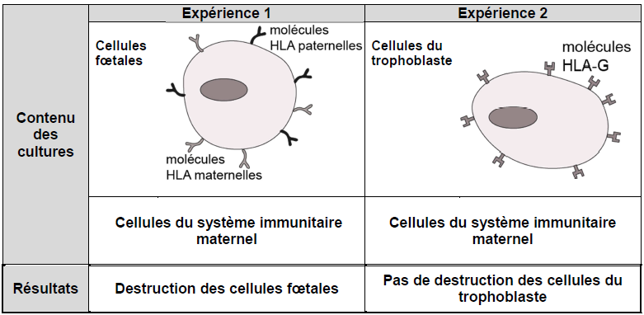

D’après Pour la Science n°410 Décembre 2011

Document 2 : Rôle des HLA-G

Afin de comprendre les conditions d’action des cellules NK (Natural Killer) qui sont des lymphocytes circulants, on réalise des cultures avec les types cellulaires suivants :
– des cellules de type 1 dépourvues de HLA-G
– des cellules de type 2 obtenues à partir des cellules de type 1 dans lesquelles on a inséré et fait s’exprimer le gène HLA-G
– des cellules trophoblastiques
– des cellules NK d’origine maternelle.

Les résultats des différentes cultures sont présentés dans le tableau.

 | Expérience 1 | Expérience 2 | Expérience 3 | Expérience 4
Contenu  des  cultures | Cellules de  type 1  +  Cellules NK | Cellules de  Type 2  +  Cellules NK | Cellules de  Type 2  +  Anticorps anti  HLA-G  +  Cellules NK | Cellules de  trophoblaste  +  Cellules NK
Résultats | Destruction des  cellules par les  cellules NK | Cellules intactes | Destruction des  cellules par les  cellules NK | Cellules intactes

D’après Pour la Science n°410 Décembre 2011

Document 3 : Mode d’action des cellules NK
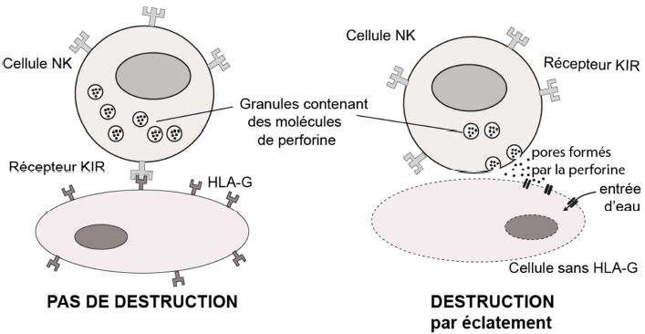

D’après http://acces.ens-lyon.fr/biotic/biomol/enjeux/TGS/html/cytoxnk.htm

*Récepteur KIR : Killer Inhibitory Receptor

Les perforines libérées par exocytose, s’assemblent pour former un canal dans la membrane de la cellule cible. Cela permet l’entrée d’eau qui provoque l’éclatement de la cellule.

Document 4 : Virus de l’herpès et protéines HLA-G.

4a : Virus de l’herpès et la transcription du gène HLA-G

On met en culture des cellules souches en présence du virus de l’herpès et on mesure la quantité d’ARNm codant pour les protéines HLA-G.

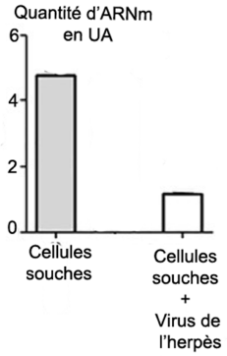

https://www.sciencedirect.com/science/article/abs/pii/S0198885918302088?via%3Dihub

4b : Virus de l’herpès, synthèse et présentation des protéines HLA-G sur la membrane de la cellule trophoblastique.
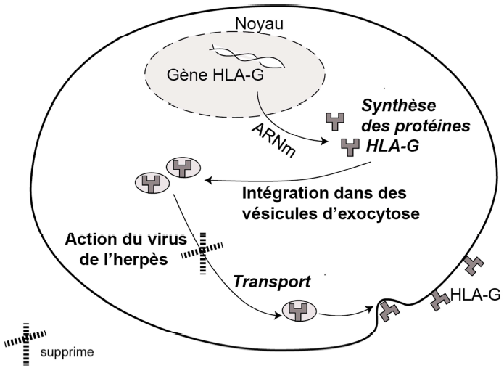
D’après Pour la Science n°410 Décembre 2011

2ème PARTIE – Exercice 2 (Enseignement de spécialité). 5 points.

ÉNERGIE ET CELLULE VIVANTE

Naturellement, les porcs d’élevage (WT) sont très sensibles au froid, ainsi dans les premières semaines de leur vie les éleveurs sont obligés de les placer sous des lampes chauffantes. On obtient en réintroduisant le gène UCP1, perdu au cours de l’évolution chez les porcs, des embryons KI plus résistants au froid.

À partir de l’étude des documents et des connaissances, expliquer la meilleure résistance des porcs transgéniques KI au froid par rapport aux porcs WT.

Document 1 : Comparaison de l’évolution de la température dorsale des porcs WT et KI.

On soumet des porcelets WT et KI âgés de 6 mois à une température de 4 ° C pendant 4 h et on suit l’évolution de leur température corporelle.
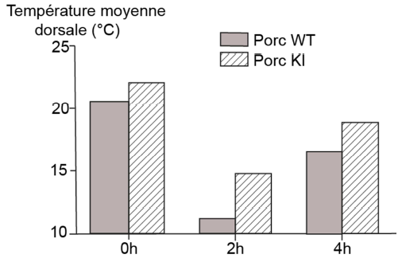

D’après http://www.pnas.org/content/early/2017/10/17/1707853114

Document 2 : Fonctionnement des mitochondries

2a : Fonctionnement des mitochondries des cellules des dépôts graisseux des porcs WT et KI

 | Mitochondries des cellules  des dépôts graisseux  des porcs WT | Mitochondries des cellules  des dépôts graisseux  des porcs KI
Matière organique oxydée | Lipides +  Glucose + | Lipides +++  Glucose +
Production d’énergie sous  forme d’ATP | +++ | 0
Production de chaleur | + | +++

D’après http://www.pnas.org/content/early/2017/10/17/1707853114

2b : Utilisation des lipides et des glucides dans la mitochondrie

Les chaines respiratoires sont différentes selon les types de porcs KI et WT.
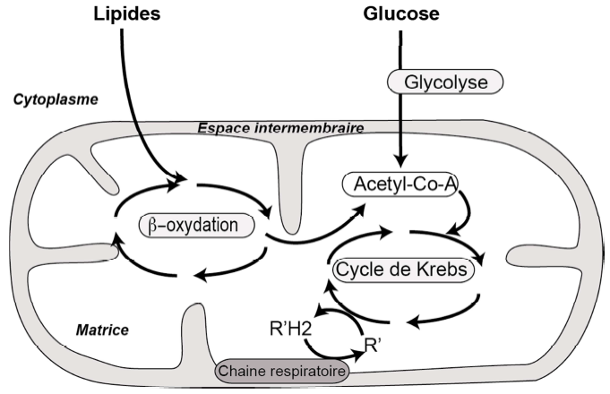
Document 3 : Mise en évidence par électrophorèse, de l’expression du gène UCP1 dans les mitochondries des différents dépôts graisseux chez les porcs WT et les porcs KI.

Les mitochondries des cellules des tissus graisseux sont les seules susceptibles d’exprimer le gène UCP1.

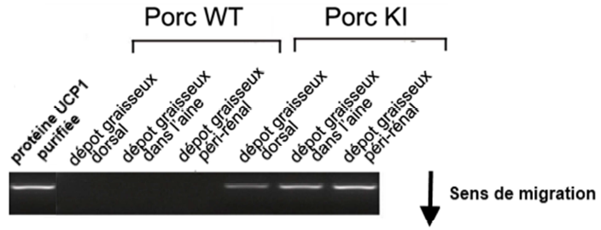

D’après http://www.pnas.org/content/early/2017/10/17/1707853114

Document 4 : Fonctionnement d’une mitochondrie de cellules des dépôts graisseux exprimant la protéine UCP1
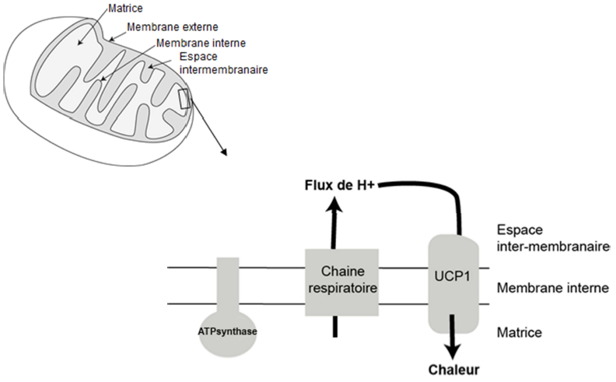

D’après ipubli-inserm.inist.fr/bitstream/handle/10608/5008/MS_2002_6-7_780.html

Document 5 : Comparaison des réserves graisseuses des porcs WT et KI.

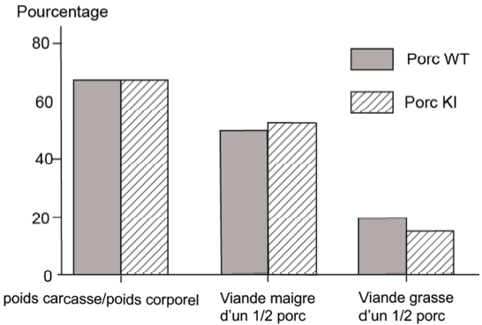

D’après http://www.pnas.org/content/early/2017/10/17/1707853114

